MEDIENINFORMATION
Neuer Würth Elektronik Bauteilekatalog Automotive
Zertifizierte Komponenten für die Automobilelektronik
Waldenburg, 14. Januar 2021 – Würth Elektronik hat einen neuen Katalog mit AEC-Q200-zertifizierten Bauelementen für die Automobilelektronik veröffentlicht. Produkthighlights sind neue Ferrite, Induktivitäten und besonders robuste elektromechanische Bauelemente. Zu vielen der Produktgruppen sind Design Kits für Entwickler verfügbar – als Mustersets mit kostenlosem Wiederauffüllservice.
Mit WE-TEMA bietet Würth Elektronik eine innovative Ferritreihe für die Kabelkonfektion, bei der einige Varianten neue, innovative Materialien wie Nanokristalle und Mangan-Zink nutzen. Der Bereich der Hochfrequenzinduktivitäten wird jetzt durch die Produktfamilie WE-MCI ergänzt. Die mehrlagigen Keramikinduktivitäten decken mit ihrer Induktivitätsspanne von 1 nH bis zu 470 nH eine große Variation an Anwendungsfeldern ab. Die Reihe der WE-MAIA-SMT-Speicherdrosseln wurde um die Baugrößen 1610, 5020, 5030, 4020HT erweitert.
Mit WE-SCFA stellt Würth Elektronik neue, für die besonderen Anforderungen in Automotive-Anwendungen zertifizierte Kontaktfinger und mit WE-SMSA SMT-Abstandsbolzen vor.
Der neue Automotive-Katalog vermittelt neben detaillierten Produktinformationen in einigen Kapiteln auch umfangreiches Hintergrund- und Designwissen sowie eine Reihe von Anwendungsbeispielen aus der Praxis. Der Bauteilekatalog Automotive von Würth Elektronik ist ab sofort auf Englisch unter http://www.we-online.de/aspcatalogue21 erhältlich.

Verfügbares Bildmaterial
Folgendes Bildmaterial steht druckfähig im Internet zum Download bereit: http://www.htcm.de/kk/wuerth
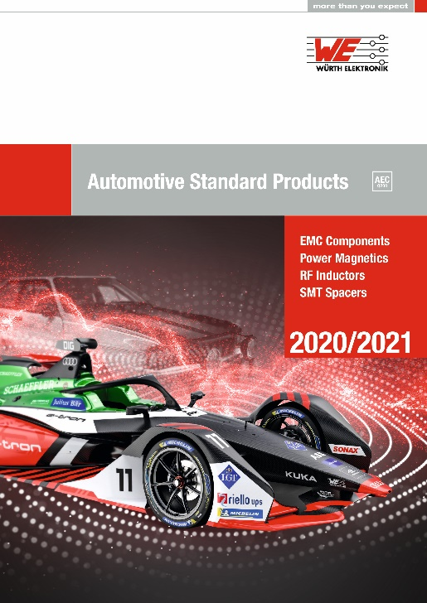
Bildquelle: Würth Elektronik
Würth Elektronik Bauteilekatalog Automotive

Über die Würth Elektronik eiSos Gruppe
Die Würth Elektronik eiSos Gruppe ist Hersteller elektronischer und elektromechanischer Bauelemente für die Elektronikindustrie und Technologie-Enabler für zukunftsweisende Elektroniklösungen. Würth Elektronik eiSos ist einer der größten europäischen Hersteller von passiven Bauteilen und in 50 Ländern aktiv. Fertigungsstandorte in Europa, Asien und Nordamerika versorgen die weltweit wachsende Kundenzahl.
Das Produktprogramm umfasst EMV-Komponenten, Induktivitäten, Übertrager, HF-Bauteile, Varistoren, Kondensatoren, Widerstände, Quarze, Oszillatoren, Power Module, Wireless Power Transfer, LEDs, Sensoren, Steckverbinder, Stromversorgungselemente, Schalter, Taster, Verbindungstechnik, Sicherungshalter sowie Lösungen zur drahtlosen Datenübertragung.
Die Verfügbarkeit ab Lager aller Katalogbauteile ohne Mindestbestellmenge, kostenlose Muster und umfangreicher Support durch technische Vertriebsmitarbeiter und Auswahltools prägen die einzigartige Service-Orientierung des Unternehmens.
Durch die Technologiepartnerschaft mit dem Formel-E-Team Audi Sport ABT Schaeffler und die Unterstützung der Formula-Student-Rennserie zeigt das Unternehmen seine Innovationsstärke im Bereich eMobility
(www.we-speed-up-the-future.com).
Würth Elektronik ist Teil der Würth-Gruppe, dem Weltmarktführer für Montage- und Befestigungstechnik. Das Unternehmen beschäftigt 7 300 Mitarbeiter und hat im Jahr 2019 einen Umsatz von 822 Millionen Euro erwirtschaftet.
Würth Elektronik: more than you expect!
Weitere Informationen unter www.we-online.de

Weitere Informationen:  Würth Elektronik eiSos GmbH & Co. KG  Sarah Hurst  Max-Eyth-Straße 1  74638 Waldenburg  Telefon: +49 7942 945-5186  E-Mail: sarah.hurst@we-online.de  www.we-online.de | Pressekontakt:  HighTech communications GmbH  Brigitte Basilio  Brunhamstraße 21  81249 München  Telefon: +49 89 500778-20  Telefax: +49 89 500778-77  E-Mail: b.basilio@htcm.de  www.htcm.de

